GOBIERNO

REGIONAL PUNO

DIRECCIÓN REGIONAL DE EDUCACIÓN

UNIDAD DE GESTIÓN EDUCATIVA LOCAL EL COLLAO



Ilave, 19 de julio del 2024

**OFICIO N° 014– 202****4-ME-DREP-UGELEC-AGP-EI-NE-RED-IA..**

**SEÑOR** : **DIRECTOR DE LA UGEL EL COLLAO**

**ATENCIÓN : ESPECIALISTA DE EDUCACIÓN INICIAL NO ESCOLARIZADO**

**PRESENTE. –**

**ASUNTO** : **REMITO HOJA DE RUTA DE LA 2° SEMANA DE GESTIÓN**

**2024 PRONOEI CONDURIR.**

**REFERENCIA : R.M. 153-2023-MINEDU.**

_________________________________________________________________________

Me es grato dirigirme a usted para expresarle mi cordial saludo y a nombre del PRONOEI CONDURIRI, así mismo remitir a su despacho la Hoja de Ruta Semana de Gestión para el segundo bloque del 22 de julio al 2 de agosto año escolar 2024.

En la presente hoja de ruta está: La programación detallada de las actividades diarias de la semana de gestión, teniendo en cuenta las acciones mínimas establecidas en la Resolución Ministerial N° 153-2023.

La identificación y planificación de las necesidades formativas requeridas para la gestión escolar, poniendo énfasis en la dimensión pedagógica y basándose en el diagnóstico institucional del PRONOEI de la zona

Aprovecha esta oportunidad para expresarle mi especial consideración y estima personal.

**Atentamente,**

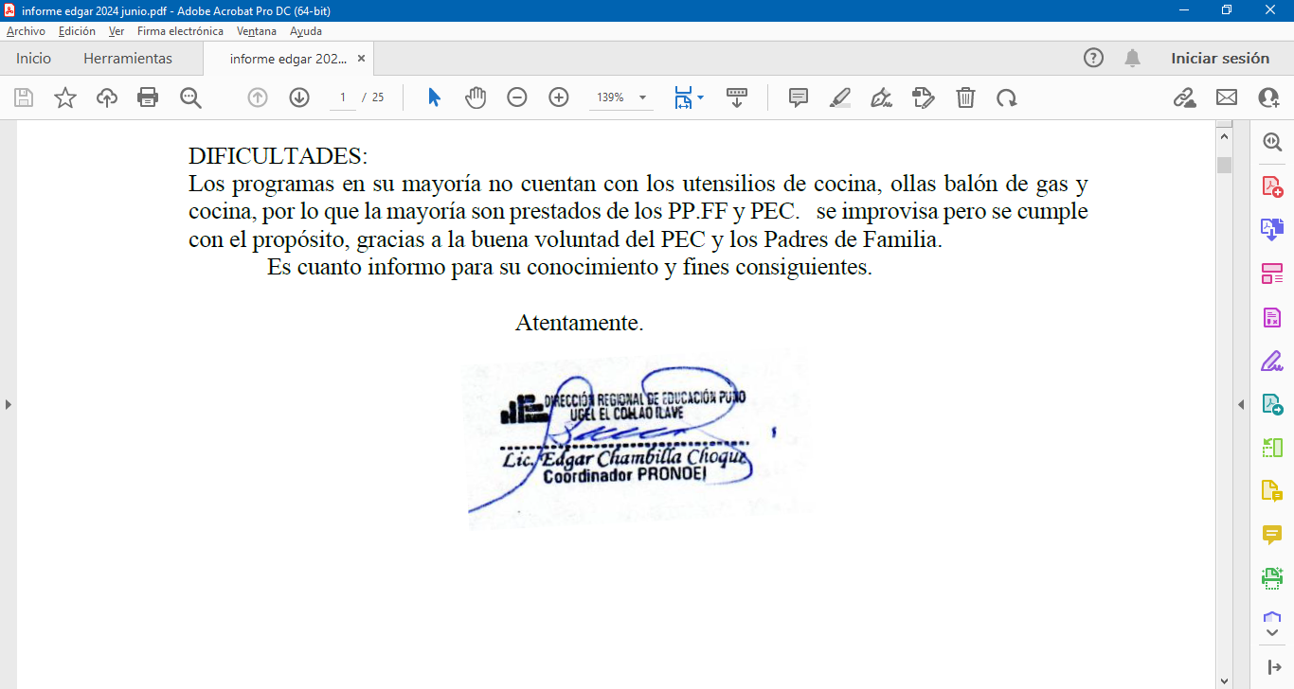

*.*

**HOJA DE RUTA PARA EL SEGUNDO BLOQUE *DE* LAS SEMANAS DE GESTIÓN**

**AÑO ESCOLAR 2024**

**I.** **DATOS GENERALES DE LA IE:**

|  |  |  |  |  |  |  |  |
| --- | --- | --- | --- | --- | --- | --- | --- |
| **Número y/o nombre de PRONOEI** | | | **Código modular** | **Pertenece a red educativa** | | | |
| PRONOEI CONDURIR | | | 0 | **SÍ** | | **NO** | |
| **Documento de formalización de red educativa** | | | |
| **DRE/GRE** | **UGEL** | **Distrito** | | NA | | | |
| PUNO | EL COLLAO | CONDURIRI | | **Polidocente**  **completa** | **Polidocente multigrado** | | **Unidocente** |
|  |  | | **X** |

**II.** **DATOS DEL PROFESOR(A) COORDINADOR(A):**

|  |  |  |  |  |  |
| --- | --- | --- | --- | --- | --- |
| **Nombres completos:** | | **Apellidos completos:** | | | |
| EDGAR MARCELINO | | CHAMBILLA CHOQUE | | | |
| **Cargo:** | PROF. COORDINADOR | **Teléfono/ Celular:** | 950350086 | **Correo electrónico:** | edgarmarc98@gmail.com |

III. **ACTIVIDADES PARA EL SEGUNDO BLOQUE DE SEMANAS DE GESTIÓN PRONOEI.**

|  |  |  |  |  |  |  |  |
| --- | --- | --- | --- | --- | --- | --- | --- |
| Bloque | Fecha | Día | Actividades * | Duración aproximada de actividades | Responsables | Productos/ logros | Presencial/sin asistir a los PRONOEI** (Dirección) |
| SEMANA DE GESTION  II  -ANALISIS DEL MARCO DEL BUEN DESEMPEÑO DOCENTE. | 22/07/24 |  | Fortalecimiento de capacidades | 8.30 a.m a 2.00 pm | Docente coordinador. | Acciones programas | CONDURIRI |
| 24/07/24 |  | Asistencia Técnica sobre Censo Escolar | 8.40am a 2.00 pm | Especialista y Docente coordinador. | Aplicación fe la Ficha del censo Escolar. | CONDURIRI |
| 25/07/24 | 1 | 1. Reajuste y evaluación de los documentos de gestión PEI. | 08.00 am a 02.00pm. | Docente coordinador. | Validación del PEI actualizada | CONDURIRI |
| 30/07/24 |  | . Reajuste y evaluación de los documentos de gestión PAT. | 08.00am 02.00pm. | Docente coordinador. | Validación del PAT. | CONDURIRI |
|  |  |  |  |  |  |  |
| 31/07/24 |  | 2. Reajuste y evaluación de los documentos de gestión PCI I-II CICLO | 08.00 am a 02.00 pm | Docente coordinador. | Validación del PCI. | CONDURIRI |
|  |  |  |  |  |  |  |
|  | 01/08/24 |  | Distribución de materiales a PEC | 08.00 am a 02.00 pm | Jefe de Almacén, Docente Coordinador | Planificación de actividades técnico pedagógico | CEPRO - ILAVE |
| *LOS COMPROMISOS DE GESTIÓN* | 02/08/24 |  | Asistencia Técnica. | 08.00 am a 02.00 pm | Especialista de Educación Inicial | Fortalecimiento de capacidades | DREP - PUNO |
|  | 09/08/2024 |  | Exposición de material | 08.00 am  1.00 pm | Docente coordinador. | Material ajustado por niveles, grados, áreas | CONDURIRI |

**\* Incrementar las filas para los días y para las actividades según la planificación de la IE.**

**\*\* En caso seleccione la opción de trabajo sin asistir a la IE, deberá completar el cuadro IV tomando en cuenta los criterios establecidos.**

**\*\*\* Este diagnóstico institucional va en el PEI.**

**IV.**  **SOLICITUD DE TRABAJO SIN ASISTIR A PRONOEI.**

Completar esta sección únicamente en caso de que el PRONOEI haya programado actividades en la sección III.

*Nota: No aplica en esta hoja de ruta.*

**V.**  **RECUPERACIÓN DE LAS ACTIVIDADES NO REALIZADAS EN CASO DE FERIADOS RECUPERABLES**

|  |  |  |  |
| --- | --- | --- | --- |
| **BLOQUE** | **FECHA DE FERIADO RECUPERABLE** | **FECHA DE RECUPERACIÓN \*\*\*\*\*** | **FORMA DE RECUPERACIÓN \*\*\*\*\*\*** |
| NA | NA | NA | NA |

**\*\*\*\*\* La fecha de recuperación debe encontrarse, como máximo, dentro de las cuatro semanas posteriores a la fecha del feriado recuperable.**

**\*\*\*\*\*\* La forma de recuperación puede ser trabajo colegiado, atención a familias y/o desarrollo de acciones de refuerzo escolar.**

**VI.**  **NECESIDADES DE CAPACITACIÓN Y/O ACOMPAÑAMIENTO EN TEMAS DE GESTIÓN ESCOLAR**

|  |  |
| --- | --- |
| **N.º** | **Relación de necesidades de capacitación y/o acompañamiento en temas de gestión escolar que se requieren por parte de la UGEL** |
| **1.** | Capacitaciones para la implementación de Comités de Gestión escolar (reconocimiento de funciones relevantes en la gestión, roles) |
| **2.** | Capacitaciones en las acciones para implementar las prácticas vinculadas a los compromisos de gestión escolar 3, 4 y 5 |
| **3.** | Capacitación en la elaboración de II DG. |



____________________________________

Nombres y apellidos del/de la PC.